**AI агент MSG Equipment**

**Проблемы:**

1. У агента нет возможности выдать только ту информацию, которую от него просят, он очень усложняет ответ, и воспринимать его пользователю тяжело.

Результат: значительно лучше отвечает, проблема на 80% точно ушла, будем учить.

1. Очень длинные ответы. Содержат информацию о которой у него не спрашивали.

Результат: значительно лучше отвечает, проблема на 80% точно ушла, будем учить.

1. Агент подмешивает информацию, которая не касается стенда от других стендов либо выдумывает ее, т.е. у него нет понимания какая информация для данного вопроса релевантная, а какая нет, так как у него нет возможности анализировать то, что он пишет.

Результат: есть момент, когда идет переписка, то он не всегда помнит, о чем его спрашивали перед этим и он начинает давать информацию о другом стенде.

1. На вопросы на которые агент не знает ответ, он отвечает общими фразами. Редко сообщает, что он не владеет данной информацией.

Результат: умеет говорить НЕ ЗНАЮ или НЕТ ИНФОРМАЦИИ, крайне редко ерунду пишет.

1. Часто агент отвечает абстрактно, без привязки к запрашиваемому оборудованию.

Результат: все хорошо, не замечали такого.

1. В ответах идет упоминание о фото, но их не показывает.

Результат: фото уже показывает, но нет их нумерации, они все скопом вверху и когда читаешь текст, то нет понимания какое фото смотреть.

1. Сайт [www.msg.equipment](https://msg.equipment/) не используется в полном объеме по информации (не находит ключи и кабели, которые привязаны к автомобилю/агрегату)

<https://msg.equipment/ru/special-tool/special-tools-electric-power-steering-eps/496257>

Результат: продукты уже упоминаются, но до сих пор нет привязки к автомобилю/агрегату (информация на сайте есть которую спрашивали)

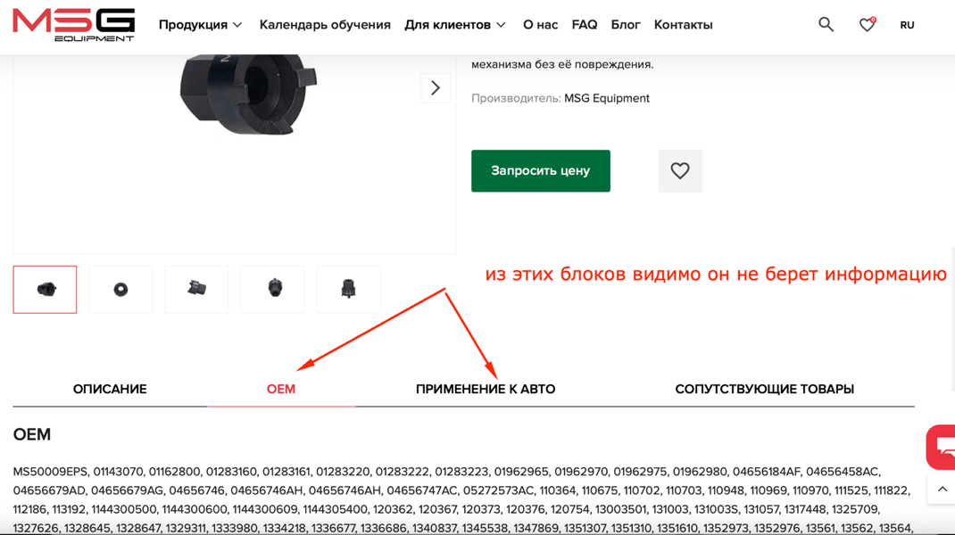

**Пожелания:**

1. Давать ответы только по сути вопроса с минимумом дополнительной информации. Она в 90% или лишняя, или неточная (особенно в блоке ДОП информация, смотреть скрин). Убрать полностью блок **Дополнительные рекомендации**, так как в основном все неточности, а в большей степени и отсутствует правильная и нужная информация именно там. Убрать решетки и звездочки. Убрать названия блоков Резюме и Подробное объяснение. Также часто в резюме и подробном объяснении одна и та же информация, но с перестановкой слов и добавлением общих словечек, которые не дают конкретики. Было бы идеально отвечать отдельным одним сообщением, не разделяя на блоки и не предоставляя информацию, не связанную с вопросом.

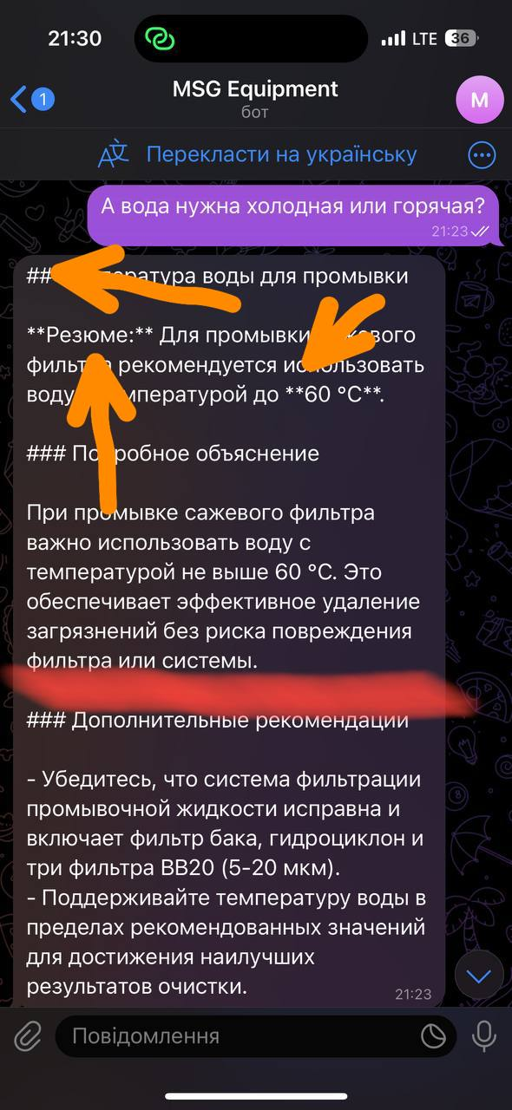

**Результат:** **Выполнено частично**

то, что просили – исправили, но появилось новое, что не нужно показывать. Ниже скрин. Стрелкой показано, чего достаточно.

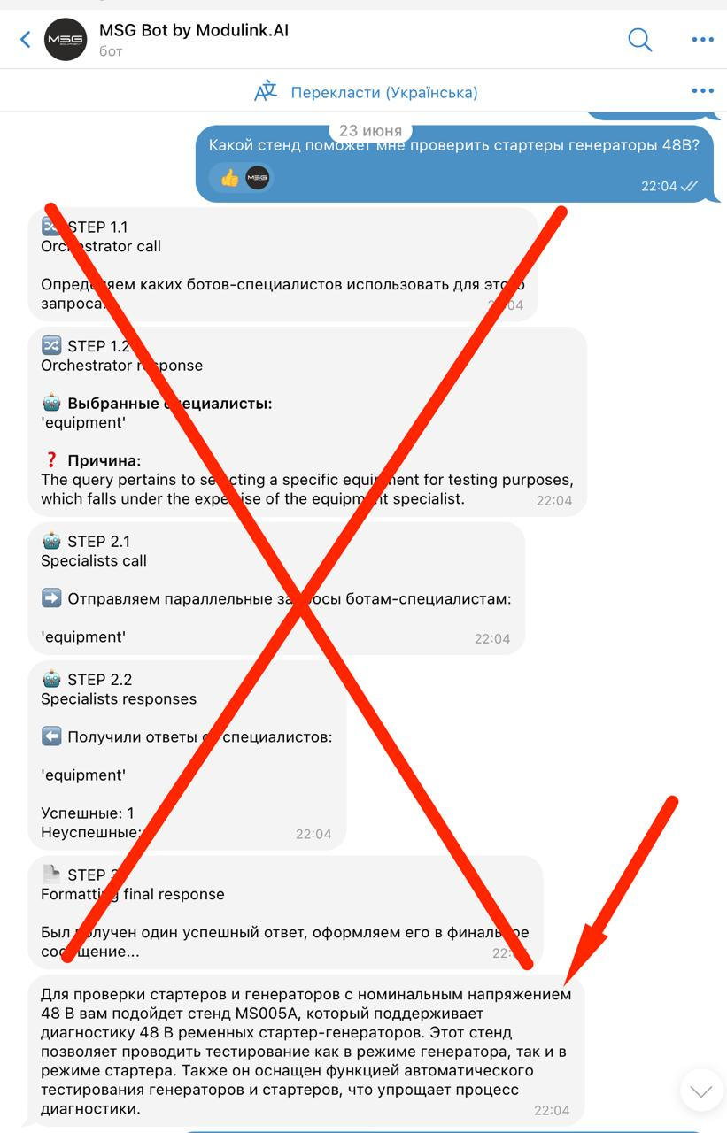

1. Если в материалах, которые доступны, нет чёткого ответа на вопрос, то нужно так и отвечать, что не знает. Без выдумываний и составлении ассорти из разных слов похожих по запросу.

**Результат: Выполнено**

1. Необходимо дать возможность определенным лицам общаться с ним не вопросами, а в произвольной форме, чтобы он «запоминал» переписку и использовал результаты общения с этими людьми для генерации ответов в будущем. При этом, нужно иметь возможность «сказать» ему что нужно забыть или о чем не писать вообще, чтобы исключить выдачу неправильных или устаревших данных.

**Результат: Не выполнено.**

1. Необходимо дать доступ к википедии, **а лучше** – дать нам возможность редактировать список ссылок на интернет-ресурсы, в которые ему позволено ходить.

**Результат: Не выполнено.**

1. При генерации ответов, если что-то взято из открытых источников – предоставлять на них ссылки

**Результат:** **Выполнено частично**

Часто дает ссылки не на сайт наш, а на гугл документы, не хотелось бы давать ссылки Гугл док.

1. При ссылках на картинку – показывать ее в сообщении. Сейчас он просто выдергивает текст из материалов, указывая номера картинок/фото, но при этом не показывает их.

**Результат:** **Выполнено частично**

фото уже показывает, но нет их нумерации, они все скопом вверху и когда читаешь текст, то нет понимания какое фото смотреть.

1. Распознавание картинок с ОЕМ номерами для определения агрегатов, либо отвечать, что распознать не получается и пожалуйста введите вручную. И при вводе данного номера, сопоставлять с OEM номерами на сайте msg.equipment и давать ссылки на товары, где эти OEM встречаются.

**Результат: Не выполнено.**

1. Сохранять историю определенного пользователя и формировать определенный контекст о нем, чтобы агент понимал какое оборудование и в какой теме работает клиент и исходя из этого выбирать более точную информацию, если упоминается новая тема – пусть агент уточнит информацию и добавит себе в контекст.

**Результат: Не выполнено.**

1. Возможность оценки ответа, предлагать пользователю оценить качество помощи и те, что были отмечены как плохие - передавать на модерацию, пересматривать, править и отдавать в обучение. (в GPT есть возможность давать ссылки на чат). Те, что хорошие возможно сохранять как статистические данные и иногда проверять.

**Результат: Не выполнено.**

1. Нам необходимо предоставить возможность модерации и аналитики. Смотреть кто что писал, какие ответы давал агент.

**Результат: Не выполнено.**